Koleksiyon Bayi Portalı

Kapsam Dokümanı

İçindekiler
1. GİRİŞ
- 1.1. Proje Amacı
- 1.2. Proje Kapsamı
- 1.3. Hedef Kitle
2. MEVCUT DURUM ANALİZİ VE EKSİKLİKLER
- 2.1. Mevcut Sistem
- 2.2. SAP Ürün Yapısı ve Veri Modeli
- 2.3. Mevcut CMS Panel Ekranları
- 2.4. Eksiklikler
3. GEREKSİNİMLER
- 3.1. Fonksiyonel Gereksinimler
- 3.2. Fonksiyonel Olmayan Gereksinimler
4. KISITLAR
5. KAPSAM DIŞI

1. GİRİŞ

1.1. Proje Amacı
Koleksiyon Bayi Portalı projesi, Koleksiyon Design'ın bayileri ve mimarları için SAP ERP sisteminde bulunan ürün kataloğu ve fiyat bilgilerine güvenli ve kontrollü bir şekilde erişim sağlayan web tabanlı bir portal geliştirmeyi amaçlamaktadır.

1.2. Proje Kapsamı
- Bayi ve mimar kullanıcıları için kayıt (register) ve giriş (login) sistemi
- Kullanıcı onay süreç yönetimi
- SAP ERP entegrasyonu ile ürün kataloğu görüntüleme
- PIM (Product Information Management) sistemi ile fiyat listesi görüntüleme
- Çok dilli içerik desteği (Türkçe/İngilizce)
- Mevcut CMS panel altyapısının genişletilmesi

1.3. Hedef Kitle
• Koleksiyon bayileri
• Mimarlar ve tasarımcılar
• Proje yöneticileri

2. MEVCUT DURUM ANALİZİ VE EKSİKLİKLER

2.1. Mevcut Sistem
Koleksiyon Design için halihazırda bir CMS (Content Management System) panel geliştirilmiştir. Bu panel, https://www.koleksiyondesign.com/tr/bayilik-basvurusu/ sitesinde yayında olup, SAP ERP sistemi ile entegre çalışmaktadır.

2.2. SAP Ürün Yapısı ve Veri Modeli
SAP sisteminde ürünler hiyerarşik bir ağaç yapısında organize edilmiştir. Ürün bilgileri aşağıdaki veri modeline göre yapılandırılmıştır:

2.2.1. SAP Ürün Tablosu ve Hiyerarşik Yapı
Aşağıdaki ekran görüntüsü SAP sisteminden gelen mevcut ürün listesini ve hiyerarşik BTD (klasör) yapısını göstermektedir:
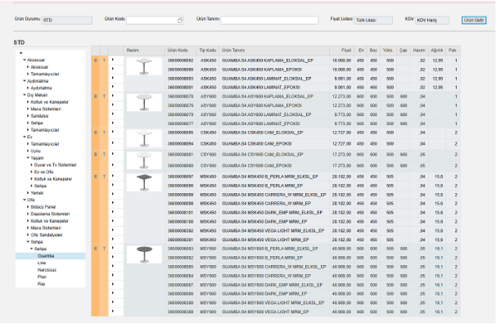
Şekil 1: SAP Ürün Listesi ve Hiyerarşik Ağaç Yapısı
**SAP Tablosu Kolonları:**
- Ürün Kodu: SAP materyal numarası
- Tip Kodu: Ürün tip kodlaması
- Ürün Tanımı: Türkçe ve İngilizce açıklamalar
- Fiyat: Ürün birim fiyat bilgisi
- Birim: Ölçü birimi (adet, m2, vb.)
- Ekler: PDF spec dosyaları ve görseller

2.2.2. SAP Ürün Detay Veri Modeli
Her ürün için detaylı bilgiler SAP'den çekilmektedir. Aşağıdaki ekran görüntüsü ürün detay veri modelini göstermektedir:
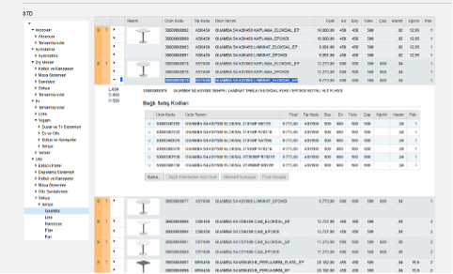
Şekil 2: SAP Ürün Detay Sayfası Veri Modeli
**Ürün Detay Veri Alanları:**
- MATNR: SAP materyal numarası
- Ürün Adı: Türkçe/İngilizce ürün isimleri
- Model Kodu: Ürün model kodu
- Teklif Kodu: Özel teklif numarası
- Tasarımcı: Ürünü tasarlayan kişi/firma
- Tedarikçi: Üretici/tedarikçi bilgisi
- Ana Grup, Alt Grup, Grup: Ürün kategorileri
- Malzeme: Ürün malzeme bilgisi (mermer, ahşap, metal vb.)
- Boyut Bilgileri: Genişlik, Yükseklik, Çap (cm cinsinden)
- Ürün Hacmi: m³ cinsinden hacim
- Ürün Ağırlığı: kg cinsinden ağırlık
- Oturma Yükseklikleri: Oturma derinliği, uzunluğu vb.
- Kumaş Kategori, Metraj: Tekstil ürünleri için
- Açıklama TR/EN: Çok dilli ürün açıklamaları
- TVM TR: Türkçe ürün teknik özellikleri
- ZMKANAL, ZMTEDARIK, ZMANAGRUP vb: SAP Z tabloları ile kategorizasyon

2.3. Mevcut CMS Panel Ekranları
Mevcut CMS panelde SAP ürünleri için yönetim ekranları geliştirilmiştir. Ancak bu ekranlar sadece admin kullanıcılar için erişilebilir durumdadır.

2.3.1. SAP Ürünleri Liste Ekranı
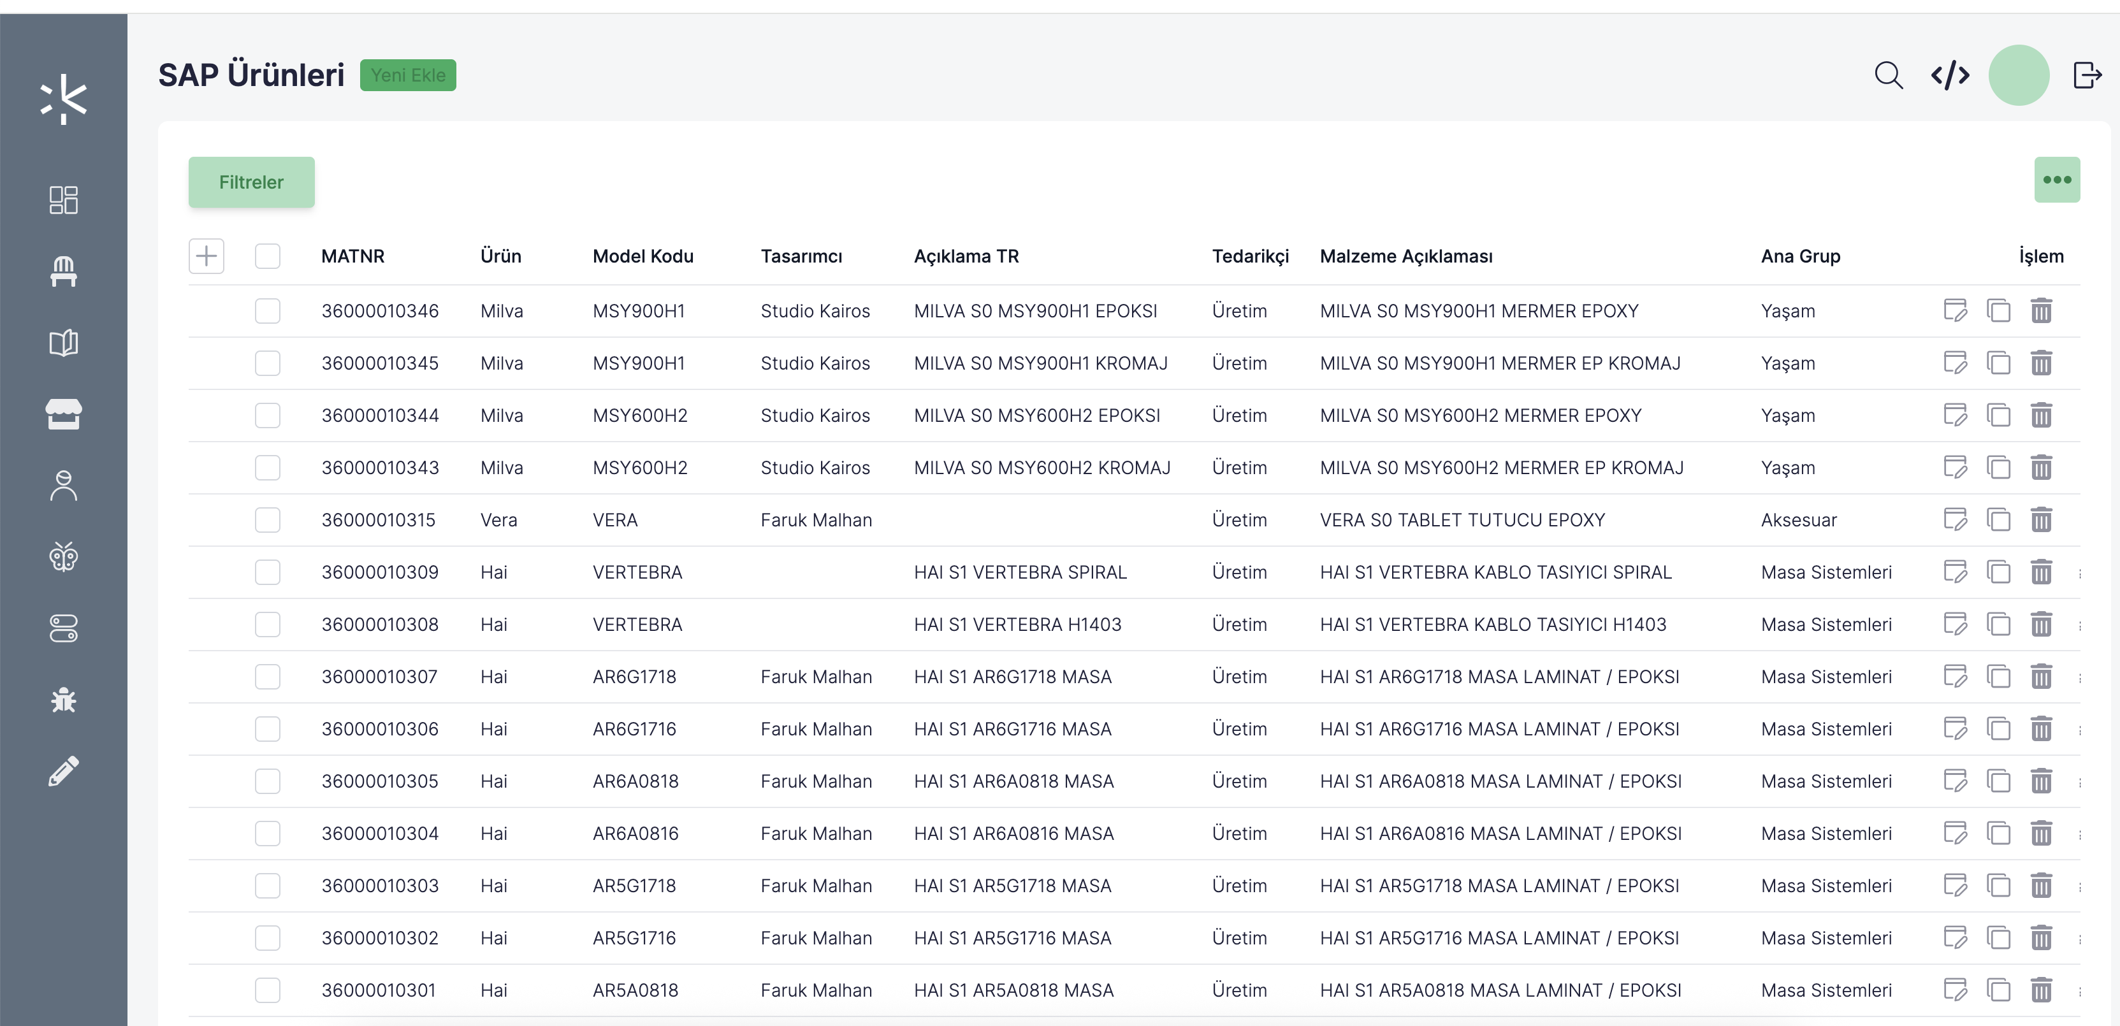
Şekil 3: Mevcut CMS Panel - SAP Ürünleri Liste Ekranı
**Ekran Özellikleri:**
- Tüm SAP ürünlerinin listelendiği tablo görünümü
- Filtre özelliği ile ürün arama
- MATNR, Ürün, Model Kodu, Tasarımcı, Açıklama TR kolonları
- Tedarikçi ve Malzeme Açıklaması bilgileri
- Ana Grup kategorilendirmesi
- Düzenleme, kopyalama ve silme aksiyonları (admin yetkisi gerekir)

2.3.2. Ürün Detay ve Form Ekranları
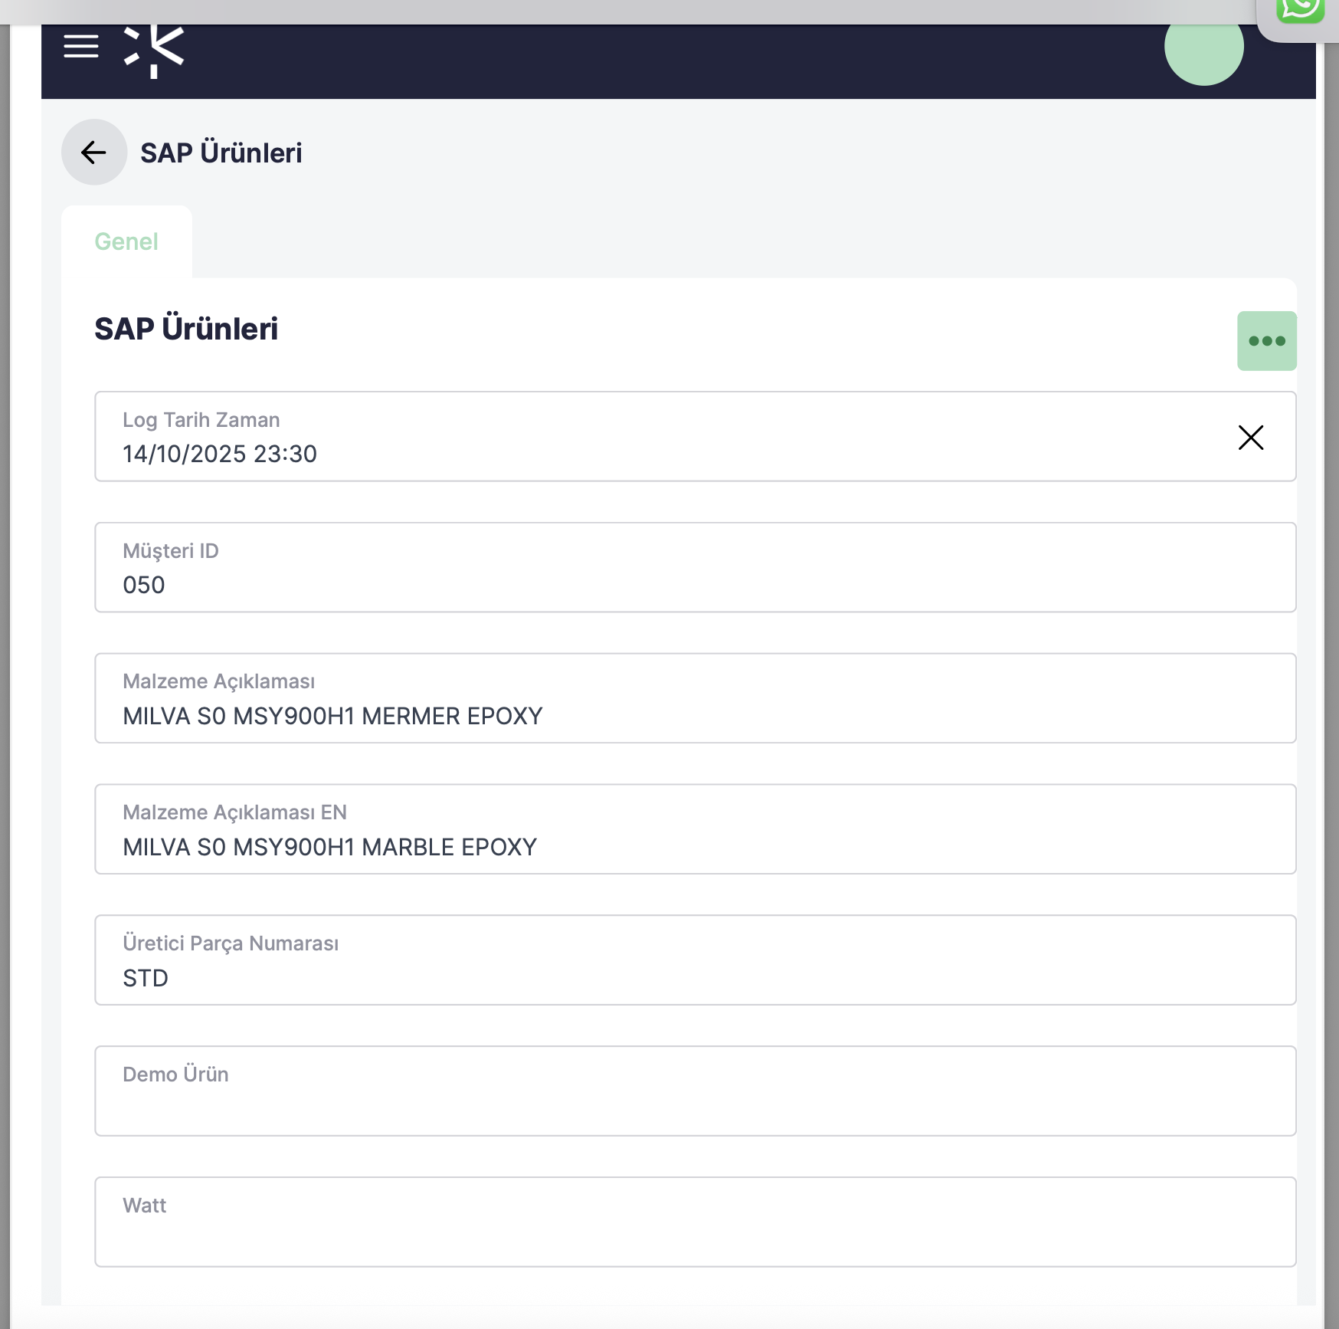
Şekil 4: Mevcut CMS Panel - Ürün Detay Form Ekranı (Sayfa 1)
Form ekranı ürün hiyerarşisini ve kategorilendirme alanlarını göstermektedir:
- E-Dükkan, Tekstil, Parfüm: Üst seviye kategoriler
- Kanal: Satış kanalı (Ev, Proje vb.)
- Tedarikçi: Üretici firma
- Ana Grup > Alt Grup > Grup: 3 seviyeli kategori hiyerarşisi
- Ürün: Ürün adı
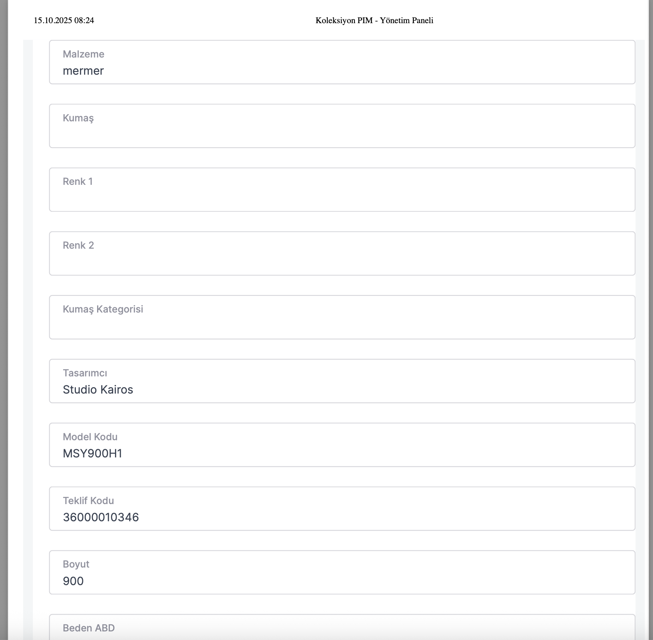
Şekil 5: Ürün Detay Form Ekranı - Malzeme ve Boyut Bilgileri
Bu ekranda malzeme, tasarımcı ve detaylı teknik özellikler yer almaktadır.
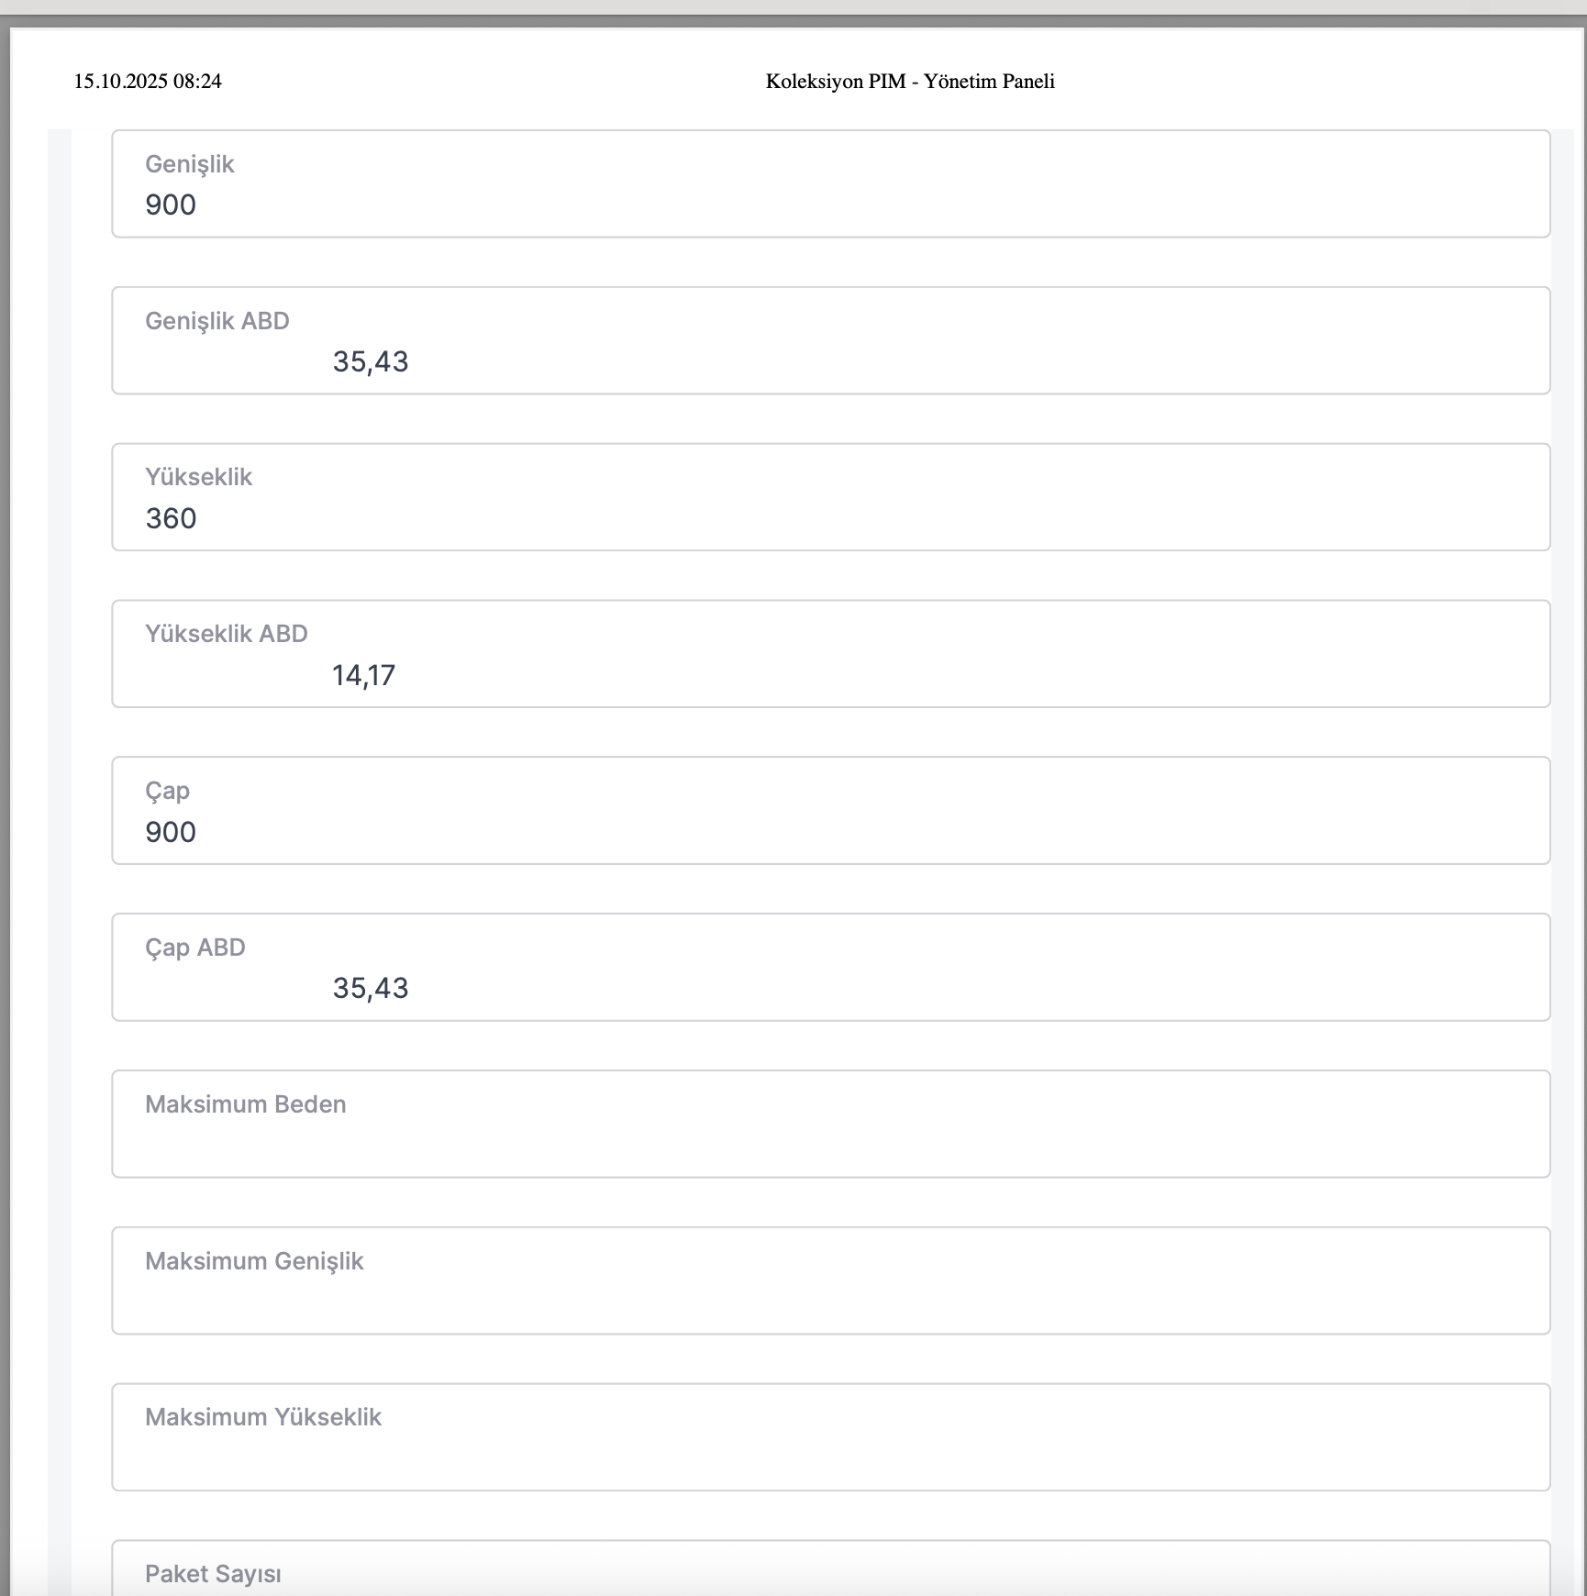
Şekil 6: Ürün Detay Form Ekranı - Boyut ve Fiyat Bilgileri
Genişlik, yükseklik, çap ve fiyat bilgileri bu sayfada görüntülenmektedir.
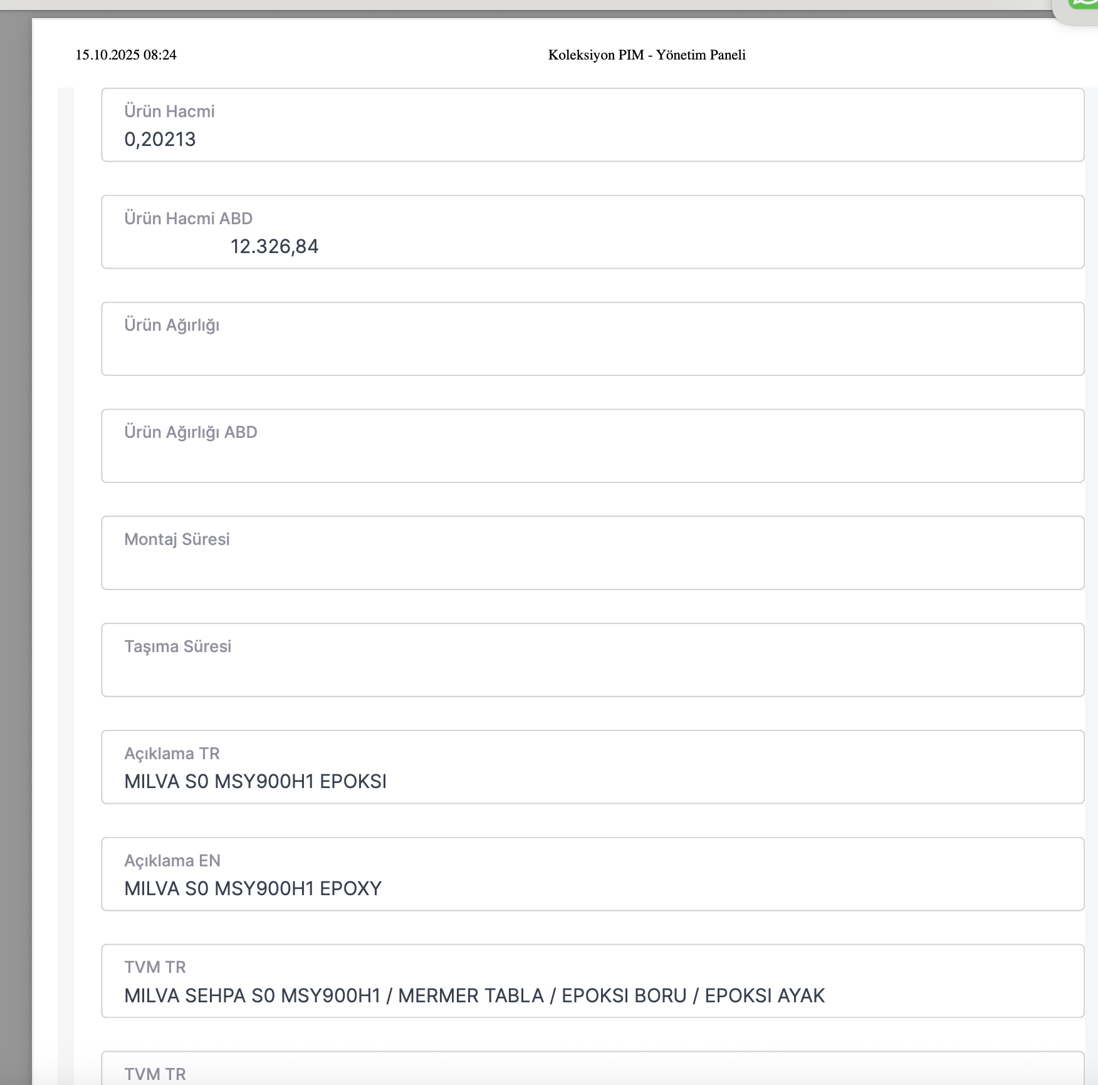
Şekil 7: Ürün Detay Form Ekranı - Ürün Hacmi ve Ağırlık
Ürün hacmi, ağırlık, montaj/taşıma süreleri ve detaylı açıklamalar.
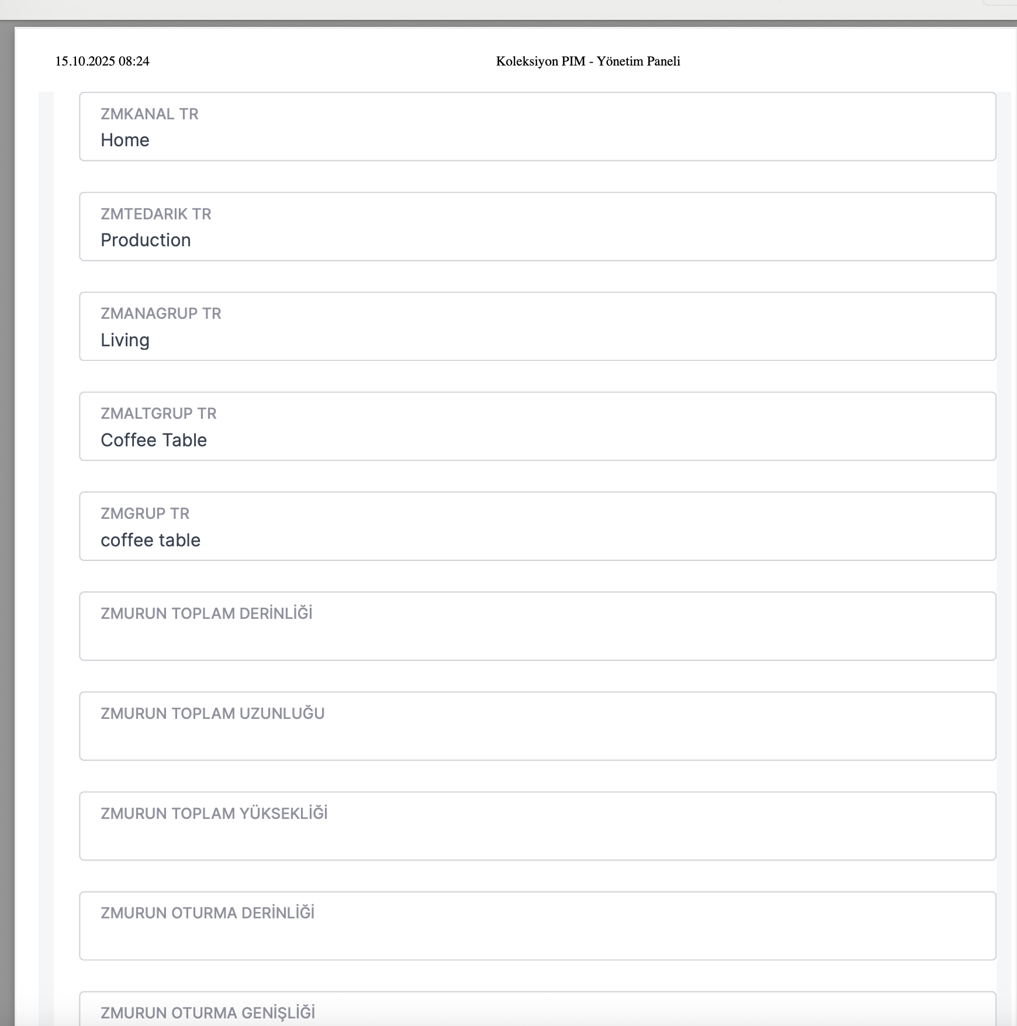
Şekil 8: Ürün Detay Form Ekranı - Çok Dilli Alan Yapısı
SAP Z tabloları ile çok dilli veri yapısı (ZMKANAL TR, ZMTEDARIK TR, ZMANAGRUP TR, ZMALTGRUP TR, ZMGRUP TR vb.) ve KAYDET butonu.

2.4. Eksiklikler
Mevcut sistemde aşağıdaki eksiklikler tespit edilmiştir:
- Bayi ve mimarlar için kullanıcı kayıt sistemi bulunmamaktadır
- Kullanıcı giriş (login) ve kimlik doğrulama mekanizması mevcut değildir
- Kullanıcı onay süreci ve yetkilendirme sistemi eksiktir
- SAP ürünlerine dışarıdan (public) erişim kontrol edilememektedir
- Bayi ve mimar kullanıcıları için özel bir arayüz bulunmamaktadır
- Fiyat bilgilerine erişim kontrolü yapılamamaktadır

3. GEREKSİNİMLER

3.1. Fonksiyonel Gereksinimler

3.1.1. Kullanıcı Yönetimi
**3.1.1.1. Kayıt (Register) Ekranı**
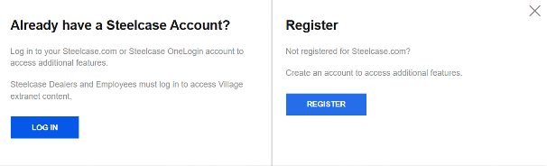
Şekil 9: Referans Login/Register Akışı (Steelcase Örneği)
- Kullanıcı kayıt formu aşağıdaki alanları içermelidir:
- - Ad Soyad
- - E-posta adresi
- - Telefon numarası
- - Firma adı
- - Kullanıcı tipi (Bayi / Mimar)
- - Şifre ve şifre tekrarı
- Kayıt sonrası kullanıcı 'Onay Bekliyor' durumuna geçmelidir
- Sistem yöneticisine otomatik e-posta bildirimi gönderilmelidir
- Form validasyonları client-side ve server-side olarak yapılmalıdır
**3.1.1.2. Giriş (Login) Ekranı**
- E-posta ve şifre ile giriş yapılabilmelidir
- Şifremi unuttum özelliği bulunmalıdır
- Onaylanmamış kullanıcılar giriş yapamamalıdır
- Başarısız giriş denemeleri loglanmalıdır
- Session yönetimi güvenli olmalıdır
**3.1.1.3. Kullanıcı Onay Süreci**
- Admin panelinde bekleyen kullanıcıları listeleyebilmelidir
- Kullanıcı onaylama/reddetme aksiyonları bulunmalıdır
- Onay/red durumu kullanıcıya e-posta ile bildirilmelidir
- Kullanıcı geçmişi ve audit log tutulmalıdır

3.1.2. Ürün Kataloğu ve Fiyat Listesi
- **Ürün Ağaç Yapısı Görüntüleme:**
- - SAP'deki BTD klasör yapısı korunarak görüntülenmelidir
- - Ana Grup > Alt Grup > Grup > Ürün hiyerarşisi uygulanmalıdır
- - Kategoriler açılıp kapanabilir (collapsible) olmalıdır

- **Ürün Listeleme:**
- - Filtreleme özellikleri bulunmalıdır (Kategori, Tasarımcı, Malzeme vb.)
- - Arama özelliği eklenmelidir
- - Tablo görünümünde aşağıdaki bilgiler gösterilmelidir:
- • MATNR (Ürün Kodu)
- • Ürün Adı
- • Model Kodu
- • Tasarımcı
- • Tedarikçi
- • Malzeme Açıklaması
- • Ana Grup

- **Ürün Detay Sayfası:**
- - Tüm ürün teknik özellikleri görüntülenmelidir
- - Boyut bilgileri (Genişlik, Yükseklik, Çap, Ağırlık, Hacim)
- - Malzeme ve kumaş bilgileri
- - Çok dilli açıklamalar (TR/EN)
- - PDF spec dosyası indirme linki
- - Ürün görselleri

- **PIM Fiyat Listesi:**
- - 35/36 fiyatlandırma kodlarına göre listeleme
- - 3000 seviye kırılımları ile detaylı fiyat gösterimi
- - Fiyatlar login diline göre (TRY/USD/EUR) görüntülenmelidir
- - Fiyat güncellemeleri SAP'den otomatik çekilmelidir

3.1.3. SAP Entegrasyonu
- SAP ERP sisteminden ürün verileri read-only olarak çekilmelidir
- Ürün bilgileri günlük otomatik senkronizasyon ile güncellenmelidir
- SAP Z tabloları (ZMKANAL, ZMTEDARIK, ZMANAGRUP, ZMALTGRUP, ZMGRUP) entegre edilmelidir
- Veri tutarsızlıkları loglanmalı ve bildirilmelidir
- API timeout ve error handling mekanizmaları kurulmalıdır

3.1.4. Çok Dilli Destek
- Türkçe ve İngilizce dil seçenekleri sunulmalıdır
- Login diline göre ürün açıklamaları görüntülenmelidir
- Fiyat para birimi login diline göre değişmelidir
- Tüm UI elementleri çok dilli olmalıdır

3.2. Fonksiyonel Olmayan Gereksinimler

3.2.1. Performans
- Sayfa yükleme süresi 3 saniyeden az olmalıdır
- Ürün listesi sayfalama (pagination) ile optimize edilmelidir
- SAP API çağrıları cache mekanizması ile hızlandırılmalıdır
- Görseller lazy loading ile yüklenmelidir

3.2.2. Güvenlik
- HTTPS protokolü kullanılmalıdır
- Şifreler hash'lenerek saklanmalıdır (bcrypt, Argon2 vb.)
- SQL injection ve XSS koruması uygulanmalıdır
- Role-based access control (RBAC) sistemi kurulmalıdır
- Session timeout süresi belirlenmeli (30 dakika)
- CSRF token koruması eklenmelidir

3.2.3. Kullanılabilirlik
- Responsive tasarım (mobil, tablet, desktop uyumlu)
- Kullanıcı dostu arayüz (intuitive UI/UX)
- Erişilebilirlik standartlarına uyum (WCAG 2.1 Level AA)
- Türkçe karakter desteği

4. KISITLAR
- SAP ERP sistemine sadece read-only erişim sağlanacaktır
- Mevcut CMS panel altyapısı kullanılacak, sıfırdan sistem geliştirilmeyecektir
- SAP API rate limit ve timeout süreleri dikkate alınmalıdır
- Fiyat bilgileri sadece onaylı kullanıcılara gösterilecektir
- Ürün stok bilgisi gösterilmeyecektir (sadece katalog ve fiyat)

5. KAPSAM DIŞI
- Online sipariş verme ve e-ticaret özellikleri
- Ödeme sistemi entegrasyonu
- Stok yönetimi ve rezervasyon sistemi
- CRM entegrasyonu
- Mobil uygulama geliştirme (sadece responsive web)
- SAP sistemine veri yazma/güncelleme işlemleri
- 3D ürün görselleştirme ve konfiguratör
- Canlı destek ve chatbot özellikleri

Versiyon Geçmişi
Versiyon | Tarih | Yazar | Açıklama
v1.1 | 16.10.2025 | Proje Ekibi | Ekran görüntüleri ve SAP veri modeli eklendi

